عرض أسعار ل .............................
مشروع : ...........
حلول النظافة و الرخام و الحماية و والبخار المتخصصة والشاملة
رقم العرض: ............................. رقم الهاتف : .............................
التاريخ: ............................. الموقع : .............................
- مقدمة
- الحلول و الخدمات المقدمة من داريد
  - نبذة عن حلول النظافة و الرخام و الحماية و والبخار المتخصصة والشاملة في داريد
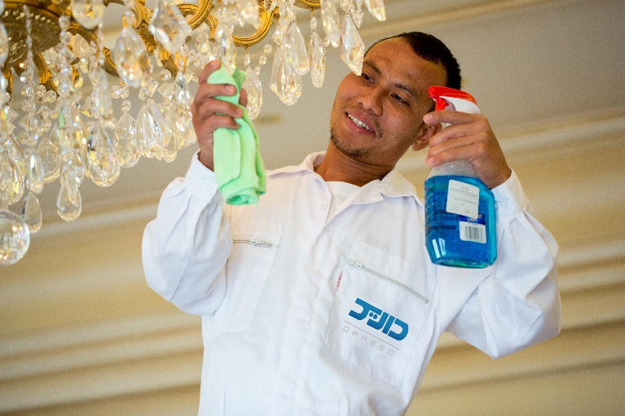
  - الخدمات المشمولة في هذا العرض
  - الجدول الزمني
  - المعدات والأدوات والمواد المستخدمة
- أصحاب العلاقة و الإتصال
- العرض المالي
- الشروط العامة
- التواقيع
- مقدمة:
داريد من الشركات السباقة في المملكة العربية السعودية في مجال حلول النظافة الشاملة و المتخصصة و التنظيف بالبخار، بالإضافة إلى معالجة الرخام و الأرضيات و حماية المفروشات.
نعتمد في داريد أحدث التقنيات و نستعمل أفضل المعدات والأدوات و المواد لتقديم أفضل خدمة بطريقتنا الخاصة للحصول على نتائج نفخر بها وتنال على رضاكم التام حيث يقوم بتنفيذ الخدمات فنيون تم تدريبهم على أفضل الطرق و الممارسات يتم الإشراف عليهم من قبل فريق إداري موجود بموقع العمل بالإضافة إلى فريق دعم فني في مركز الإدارة.
فخورين بأننا لا يصلنا شكاوي على جودة خدماتنا المقدمة.
- الحلول و الخدمات المقدمة من داريد
نبذة عن حلول النظافة و الرخام و الحماية و والبخار المتخصصة والشاملة في داريد :
توفر داريد خدمات تنظيف متخصصة وشاملة لجميع أنواع المرافق مثل المنازل، المكاتب، المحلات التجارية، أو أماكن العمل الأخرى مثل المطابخ، قاعات الطعام، المخازن، الصالات، و ما تحتويها هذه المرافق. حيث تتخصص داريد بتنظيف الأماكن الصعب تنظيفها أو التفاصيل ونقدم ايضا حلول معالجة الرخام و الأرضيات لدى داريد المجموعة الكاملة من طرق المعالجة وتشمل التنظيف، التلميع، والحماية الوصول إليها مثل الثريات (النجف)، نوافذ الإنارة الطبيعية (السكاي لايت)، تقوم شركة داريد بتنظيف عميق مع الاهتمام والعناية بأصغر و اللتي تعمل على استعادة الحالة الأصلية لإعادة هذه المرافق لحالتها السابقة. حماية السجاد والاثاث بالتنظيف العميق وحماية جميع أنواع السجاد والاثاث وذلك بستخدام أحدث تقنيات التنظيف بالبخار، التنظيف اليدوي، ومواد الحماية من الزيوت و الماء و الحرائق.
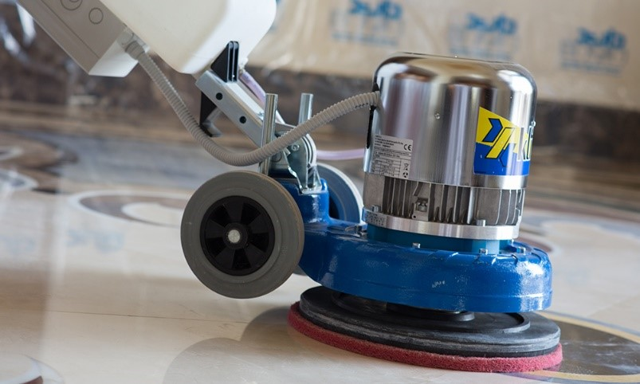
المناطق المشمولة في هذا العرض :
1.نظافة البيسمنت.
2.الدور الارضي
3.الدور الاول
4. السطح الخارجى
5. ملحق السطح.
6. الحوش الخارجي.

- البنود المشمولة في هذا العرض:
تتشرف شركة داريد بتقديم حلول النظافة المتخصصة والشاملة للسادة .............................. فيما يلي وصف للخدمات المقدمة :
البنود الداخلية للنظافة للمبنى : -
نظافة الأبواب الخشبية.  نظافة الخزائن الخشبية.  نظافة الجدران.  نظافة الإضاءة.  نظافة الثريات .  نظافة الأرضيات .  نظافة المطبخ الداخلي.  نظافة الشترات.  نظافة واجهات الزجاج والألمنيوم من الداخل .  نظافة المسبح.  نظافة السكاى لايت.  أعمال نظافة الموكيت بالبخار  أعمال نظافة السجاد بالبخار  أعمال نظافة مجلس عربي بالبخار  اعمال نظافة مقاعد كنب بالبخار  اعمال نظافة مقاعد السفرة بالبخار  اعمال نظافة الستائر بطرق خاصة بها .  أعمال حماية الموكيت ضد السوائل .  أعمال حماية المقاعد الكنب ضد السوائل .  أعمال حماية الموكيت ضد السوائل .  اعمال حماية السجاد ضد السوائل .  البنود الخارجية للنظافة للمبنى : | نظافة الستائر.  نظافة مفاتيح الكهرباء.  نظافة الأسقف الجبسية.  نظافة الاسقف المستعارة .  نظافة الدرابزين.  نظافة دورات المياه.  نظافة أرضيات الباركية  نظافة فتحات التكيف.  نظافة قماش الجدران.  نظافة الأبواب الرئيسية للمبنى.  نظافة المفروشات .  معالجة وتلميع أرضيات الرخام بالألماس.  تلميع أرضيات الرخام .  معالجة وتليمع درج الرخام بالألماس.  تلميع درج الرخام .  معالجة وتلميع جدران الرخام بالألماس .  تلميع جدران الرخام .  تلميع نعلات الرخام  حماية ارضيات الرخام
نظافة الإضاءة الصغيرة .  نظافة الإضاءة الكبيرة .  نظافة الواجهات الزجاج والألمنيوم .  نظافة الواجهات الحجر .  نظافة الواجهات الرخام .  نظافة الواجهات المدهونة . | نظافة القرميد .  نظافة الأبواب الرئيسية الخارجية .  نظافة المسبح .  نظافة السور الخارجي من الخارج .  نظافة السور الخارجي من الداخل .  نظافة الأرضيات الخارجية .

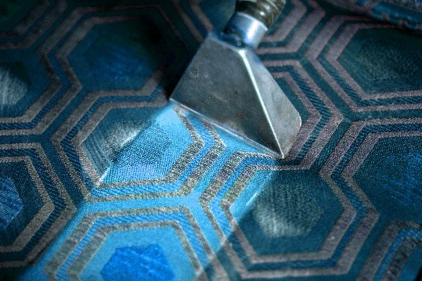

الجدول الزمني :
مدة تنفيذ المشروع بالأيام: ..............................

- المعدات والأدوات والمواد المستخدمة
المواد | المعدات والأدوات
منظف أسطح متعدد الاستخدام (صنع خصيصا لداريد)  سوبر كلين (صنع خصيصا لداريد)  ملمع زجاج  ملمع أثاث  ملمع ستانلس الستيل  معطر أرضيات  معقم للأسطح  مادة تلميع الأرضيات  أقراص الألماس  مادة الترافيك كلين  مادة الكومفورت  سوبر ديلوكس .  مادة حماية ضد السوائل | مساحات زجاج  أقمشة تنظيف  سلالم  سقالات  مكانس كهربائية  مكائن ضخ مياه  أدوات سلامة  مكائن تلميع أرضيات داخلية  ماكينة التنظيف بالبخار .  مضخة مادة الحماية .

- أصحاب العلاقة و الإتصال
سيكون السيد/ ..................... هو نقطة الإتصال الرئيسية من طرف شركة داريد في حال كان هناك أي طلب أو إستفسار خلال مرحلة تنفيذ الخدمات المدرجة أعلاه
سيكون السيد/ ..................... هو نقطة الإتصال الرئيسية من طرف ..................... في حال كان هناك أي طلب أو إستفسار أو شكوى خلال مرحلة تنفيذ فيما يخص الخدمات المدرجة أعلاه
داريد تؤكد لكم أفضل خدماتها في جميع الأوقات،،

- العرض المالي
الخدمة المقدمة | المساحة (م 2) | السعر | الاجمالي
خدمة النظافة العميقة
معالجة أرضيات الرخام بالألماس .
معالجة درج الرخام بالألماس .
تلميع نعلات الرخام .
معالجة جدران الرخام بالألماس
السعر قبل الضريبة المضافة |  | ....... ريال
قيمة الضريبة 5% |  | ........ ريال
السعر الإجمالي |  | ........ ريال
شروط الدفعات : |  | 100% دفعة مقدمة

- الشروط العامة
للخدمات المقدمة مرة واحدة (المشاريع):
- بقبول هذا العرض يلتزم العميل / ..................... بالتالي:
- لتمكيننا من إرساء الثقة، يلتزم العميل بتقديم المشورة عن أي إضافات أو تغييرات على ما تم حصره في العرض أعلاه.
- الموافقة على التكاليف الموضحة وفقا للجداول المشار اليها بورقة الاتفاقية.
- التوقيع على ورقة الاتفاقية وإرسالها إلى شركتنا.
- لكي يتم البدء في المشروع يلتزم العميل بدفع المقدم المذكور بورقة الاتفاقية.
- هذا العرض صالح لمدة 30 يوم من تاريخ العرض
- يلتزم العميل بتسليم موقع المشروع بدون أي معوقات وجاهز للتنفيذ.
- أي معوقات ستؤدي إلى تأخير أو أضرار بالعمل ستضاف على تكلفة المشروع.
- الرقم الضريبي: 310167086200003
- إذا كان إصدار المبلغ بشيك يكون بأسم : شركة داريد للصيانة والنظافة .
- IBAN: SA9860100032495002610001
- رقم الحساب : 032495002610001 ( بنك الجزيرة )
- التواقيع
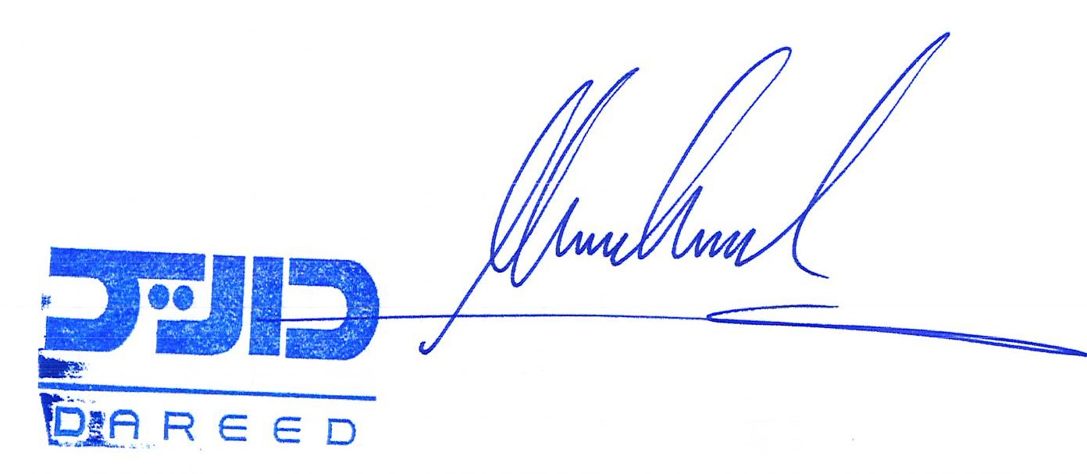  شركة داريد للصيانة والنظافة  محمود الرفاعي  منسق المشاريع | .....................  .....................  .....................

معتز المزروع
الرئيس التنفيذي

